ОТЧЕТ
О ДЕЯТЕЛЬНОСТИ АНО «ЦСРМ «Мир Поколений-21век»
За Ноябрь 2025 года

в рамках выполнения Договора № 6/2024 от 24.09.2024 года
на реализацию социальной программы по организации досуговой и социально-воспитательной, физкультурно-оздоровительной и спортивной работы с населением по месту жительства
в нежилых помещениях, находящихся в собственности города Москвы

- Организация работы студий (секций) центра

№ п/п | Клубное досуговое/ спортивное формирование (кружок, секция) | Кол-во обучающихся |  | График работы |  | Ответственный
№ п/п | Клубное досуговое/ спортивное формирование (кружок, секция) | платно | льготно | дни | время | Ответственный
1. | Бокс  Бокс | 29  25 | 5  2 | Пн. Вт. Ср. Чт. Пт. Сб. | 16:30-22:30  16:30-21:00 | Петров Г.Б.  Силантьев М.В.
2. | Самбо  Самбо | 46  93 | 0  8 | Пн. Вт. Ср. Чт. Пт. Сб. | 16:30-21:00  17:00-22:30 | Коробкин Г.П.  Горшков С.А.
3. | Современные танцы | 37 | 9 | Пн.  Пт. | 17:00-19:30  15:40-19:30 | Смирнова О.С.  Смирнова О.С.
4. | Бальные танцы | 3 | - | Пн.  Ср. | 17:00-18:00  17:00-18:00 | Хрипков А.И  Акиньшин И.В.
5. | Аэробика | 20 | - | Вт. Чт. | 19:10-21:10 | Колошина Т.П.
6. | Фитнес | 14 | - | Пн. Ср. Пт. | 19:35-21:45 | Теренина Т.М.
7. | Спортивный досуг ОФП | - | 7 | Вт.  Вс. | 12:00-15:00  12:00-15:00 | Бобровский А.В.  Бобровский А.В.
ИТОГО на 30.11.2025 |  | Прим: *льгота, **бесплатно
ВСЕГО: |  | 298 | 17 | 14

- Проведенные мероприятия и участие в мероприятиях

№ п/п | Мероприятие | Дата | Место | Кол-во участников
1. | Турнир по Самбо для воспитанников АНО «ЦСРМ «Мир поколений-21 век» и гостей клубов Самбо | 23.11.2025 | г. Москва, Алтуфьевское шоссе д. 87 | 250 человек
2. | Открытый мастер-класс по Бальным танцам для всех желающих | 26.11.2025 | г. Москва, Алтуфьевское шоссе д. 87 | 18 человек
3. | Семинар по каратэ для воспитанников АНО «ЦСРМ «Мир поколений-21 век» и гостей клубов КАРАТЭ в дисциплине КАТА. Изучение и расшифровка(бункай) ката Хэйан-Годан. | 30.11.2025 | г. Москва, Алтуфьевское шоссе д. 87 | 20 человек
Итого: |  |  |  |  | 3
Внутриклубные мероприятия |  |  |  |  | 0
Районные мероприятия |  |  |  |  | 3
Окружные мероприятия |  |  |  |  | 0
Городские мероприятия |  |  |  |  | 0
Всероссийские мероприятия |  |  |  |  | 0

--
Генеральный директор
АНО «ЦСРМ «Мир Поколений-21век» Топал А.Ф.

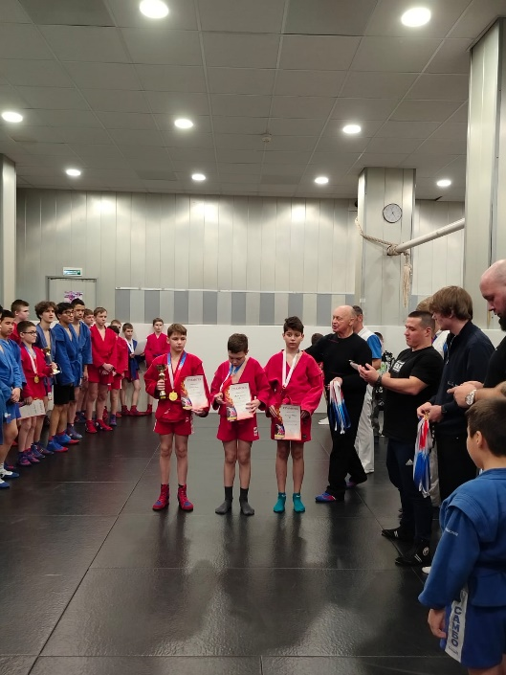
Турнир по Самбо для воспитанников АНО «ЦСРМ «Мир поколений-21 век» и гостей клубов Самбо
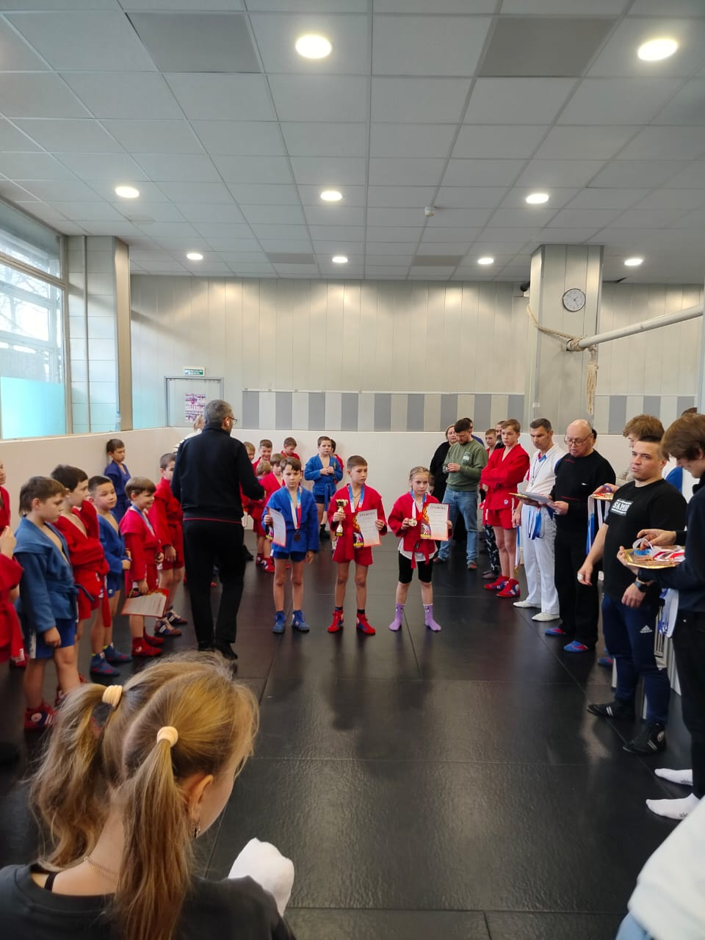 | 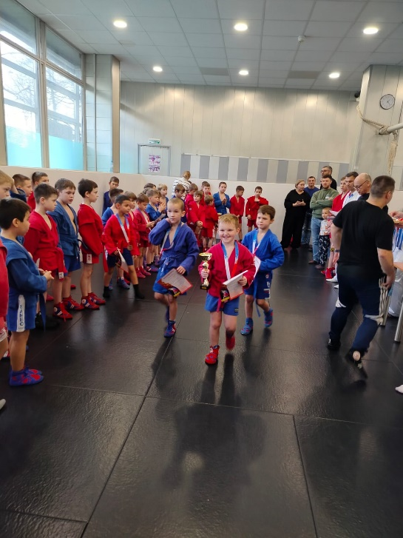  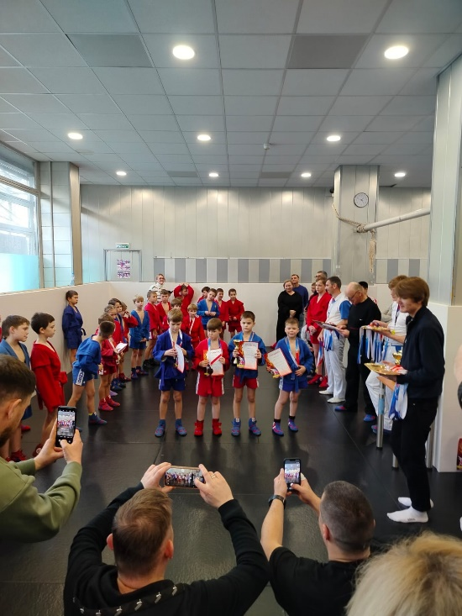
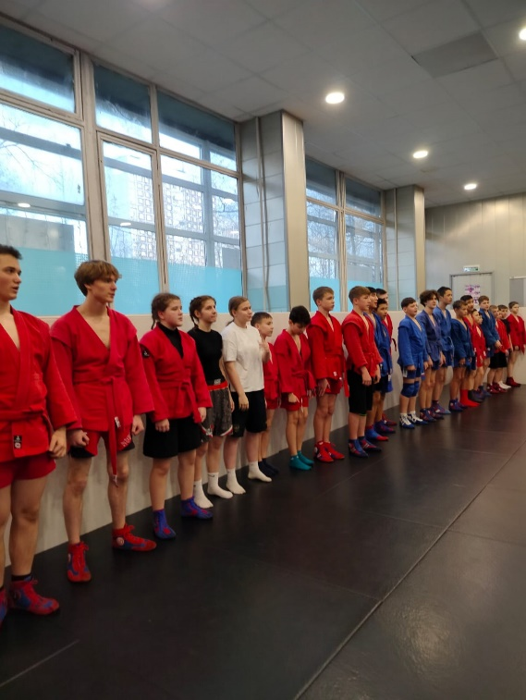 | 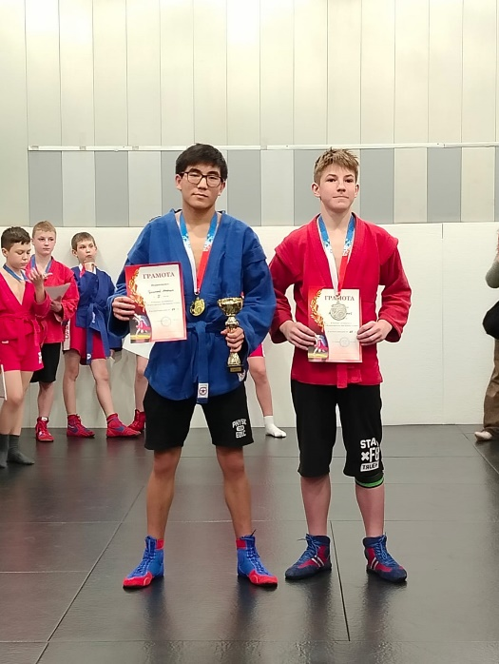

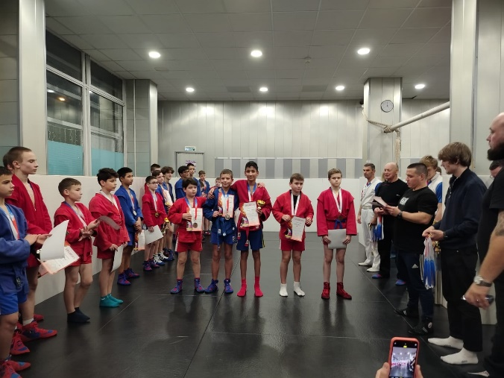
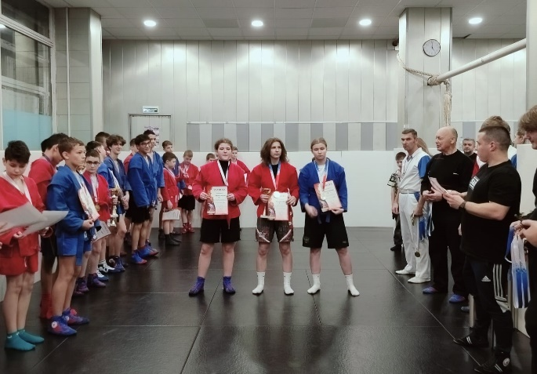

Открытый мастер-класс по Бальным танцам для всех желающих
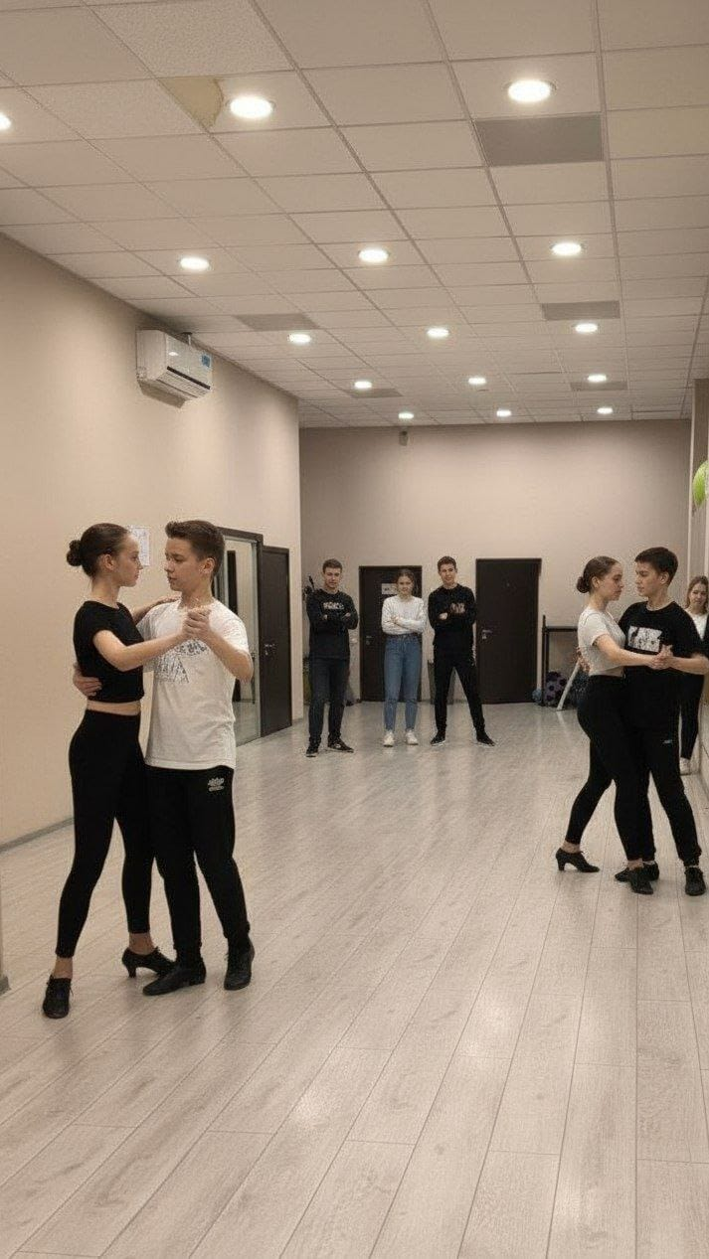
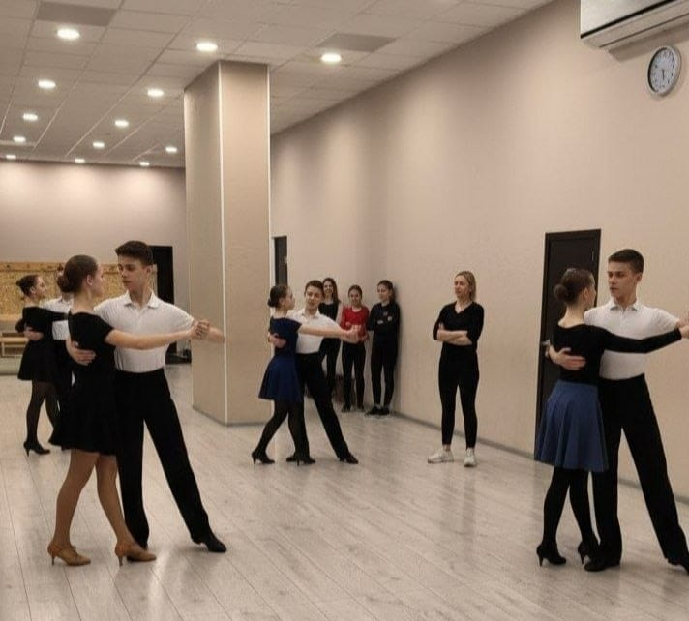
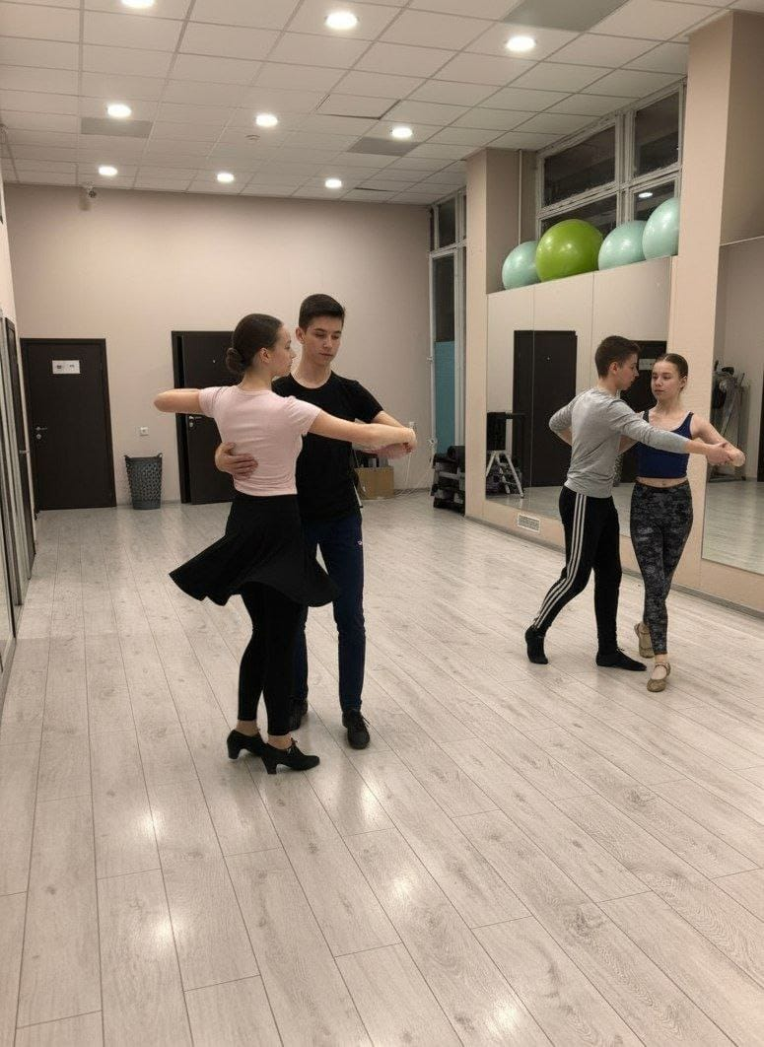

Семинар по каратэ для воспитанников АНО «ЦСРМ «Мир поколений-21 век» и гостей клубов КАРАТЭ в дисциплине КАТА. Изучение и расшифровка(бункай) ката Хэйан-Годан

